中汽协会《储能式电源车试验方法》团体标准编制说明

- 工作简要过程
- 任务来源
党的二十大报告中指出，我国要加快发展方式绿色转型。发展绿色低碳产业，健全资源环境要素市场化配置体系，加快节能降碳先进技术研发和推广应用，倡导绿色消费，推动形成绿色低碳的生产方式和生活方式。2024年，国家发展改革委、国家能源局下发《关于关于新形势下配电网高质量发展的指导意见》，指出要强化应急保障能力建设，推进本地应急保障电源建设，统筹调配使用移动应急电源，提升极端状态下重点地区、重点部位、重要用户的电力供应保障能力。
目前，新型储能式电源车市场尚处于快速发展阶段，不同厂商技术路线、设计参数差异显著，在储能式电源车集成、移动储能系统、消防安全、新能源汽车充电补能、车辆调度、计量和安全认证等方面缺乏统一的设计和试验规范，也未形成制造、检测、运维标准体系，产品质量与功能层次不齐，无法形成规模化和市场化。通过制定本标准，规范企业的生产和经营行为，避免市场的无序竞争，促进行业的健康有序发展，提升产品性能和安全性；促进产业上下游企业之间的协同发展，提高产业的整体效率和效益。
2025年6月26日，在江苏省南京市召开中汽研团体标准：储能式电源车试验方法立项讨论会，专家组一致同意该标准立项。
- 主要起草单位及任务分工
本标准起草单位：中汽研汽车检验中心（武汉）有限公司、广东电网有限责任公司江门供电局、福建泰豪海德馨汽车有限公司、合肥工业大学等。
- 标准研讨情况
2024年11月底，广东电网有限责任公司江门供电局联合福建泰豪海德馨汽车有限公司、合肥工业大学等成立标准编制组。
2024年12月到2025年5月，编制组系统分析现阶段国内储能行业的技术要求及试验方法，研究储能式电源车各模块的试验方法。
2025年6月26日，在江苏省南京市召开中汽研团体标准：储能式电源车试验方法立项讨论会，专家组一致同意该标准立项。
二、标准编制原则和主要内容
本标准的制订，是根据《中华人民共和国标准化法》及相关法律、规章，按照《标准化工作导则 第1部分：标准化文件的结构和起草规则》（GB/T 1.1—2020）要求进行的。标准在编制过程中立足行业现状，吸收了先进技术，并遵循切实可行的原则，对标准进行了编制。
1）基于市场需求，立足行业发展
在标准的制定过程中，通过充分调研储能式电源车的市场需求，并立足于储能式电源车发展现状，以储能式电源车结构特点、作业工况以及基本性能作为基本出发点，借助广泛的调研和试验验证，掌握产品关键技术参数，对储能式电源车提出适应于产品技术特点、市场需求特征的技术要求。
2）贴合产品实际需求，促进技术进步
在标准制定中对于所提出的术语定义、试验环境、试验仪器设备、试验前准备、试验项目，既要贴合产品的实际情况，又要结合国内市场需求的发展方向，既要考虑国内实际使用工况，又要借鉴国外产品的发展特点，以保证标准的未来适应性。
3）切实可行，保证落地实施
本标准作为储能式电源车产品的团体标准，标准中所规定的技术要求和试验方法，既要保证储能式电源车的行驶和作业安全性和可靠性，又要与当前国内储能式电源车设计生产能力、测试评价技术能力等方面相适应，确保相关要求在标准实施后的设计、生产和检验过程中能有效实施。

2.2主要技术内容
本文件规定了储能式电源车（以下简称“电源车”）的术语和定义、测试资料、测试环境、测试仪器设备、试验项目要求。
本文件适用于采用定型汽车底盘、半挂车或整车改装的，以锂离子电池、铅炭电池、液流电池为电能存储介质，输出功率覆盖30kW-2000kW，额定电压为10 kV 及以下的储能式电源车的试验。
三、采用国际标准和国外先进标准情况
本标准制定过程未采用国际标准，未测试国外的样品、样机，主要由于国外目前没有相关的标准文件。
四、主要关键指标及试验验证情况
本标准是在结合储能式电源车设计、生产、试验和使用经验的基础上编制形成。起草组通过国内储能式电源车生产企业的出厂检验和现场试验，并充分结合用户的现场使用，证明本标准规定的主要技术指标和技术要求。部分试验验证情况见表3-1所示，部分试验验证见图3-1至图3-5。
表3-1 试验结果统计表
序号 | 项目 | 标准限值 | 试验验证
1 | 淋雨试验 | 厢体采用整体全封闭结构，密封等级符合GB/T4208中IP44的要求。厢体的防护应符合GB/T 4208中的 IP54等级。车厢应有良好的防雨密封性，在进行淋雨试验时，车顶、侧壁、门和窗不应有渗漏现象 | 满足标准要求
2 | 带载运行试验 | 在额定功率下，进行3次充放电循环，观察是否出现发热等不正常现象，稳态电压和稳态频率是否符合额定值以及是否会出现故障停机 | 满足标准要求
3 | 备电时间测量 | 在蓄能饱和状态下以额定功率带负载持续运行，记录其电压值降低至其截止电压的时间。 | 满足标准要求
4 | 最小电气间隙和爬电距离 | 电源车各电路之间以及带电部件、接地部件之间的功能绝缘、基本绝缘或附加绝缘的最小电气间隙和爬电距离应符合GB/T 36545-2023第6.5.1条的规定。 | 满足标准要求
5 | 绝缘电阻 | 1kV及以下电压等级不小于1MΩ | 满足标准要求
6 | 工频耐压 | 按照表3规定的工频耐受电压持续1min，电路绝缘不应发生击穿。 | 满足标准要求
7 | 作业噪声测量 | 沿厢体径向方向两侧和厢体后侧1m，距地面1.6m处的A计权声压级噪声应不大于65dB；沿厢体径向方向两侧和厢体后侧7m，距地面1.6m处的A计权声压级噪声应不大于60dB。 | 满足标准要求
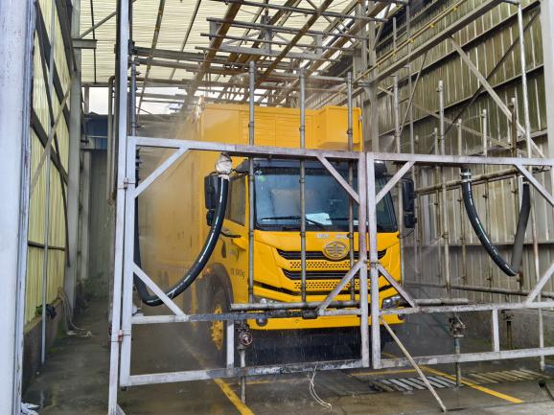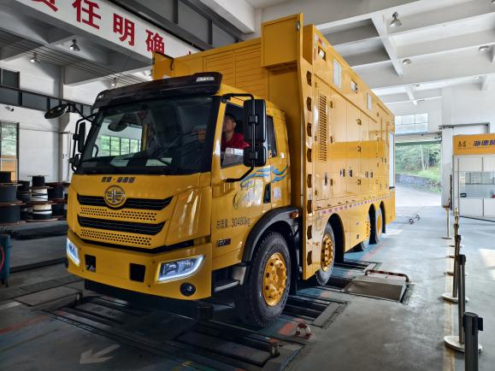
图3-1淋雨试验 图3-2机动车性能检测
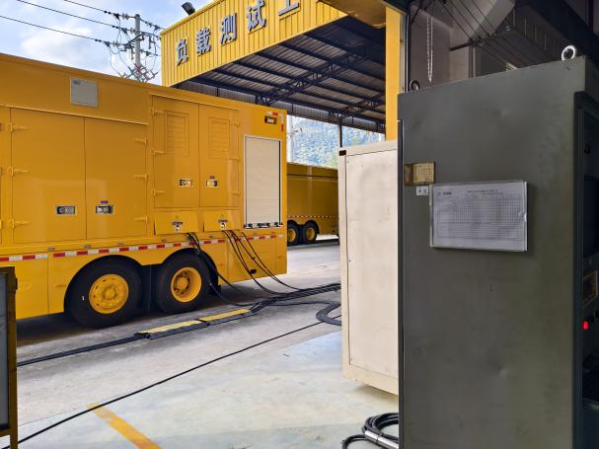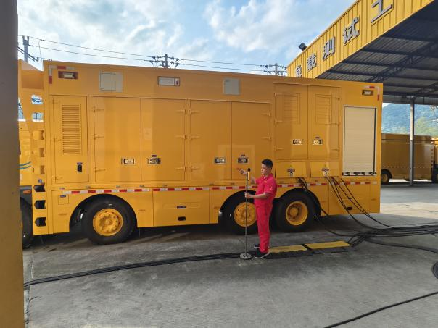
图3-3 带载运行试验和备电时间测量 图3-4作业噪声测量
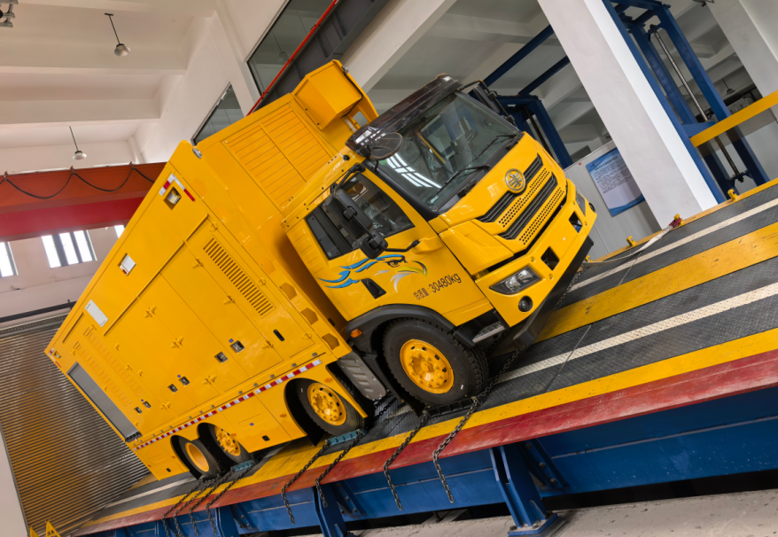
图3-2机动车侧翻试验
五、与现行法律、法规和政策及相关标准的协调性
本标准属于专用汽车领域标准体系中的产品标准，本标准力求与其他现行国家标准中的有关要求相协调，兼顾标准的可操作性和对产品要求的全面性。本项目制定过程中，将遵守现有标准和修订中标准的规定。经分析，本标准与现行相关法律、法规、规章及相关标准无不协调之处，且贯彻了我国的有关法律、法规和强制性国家标准。

六、贯彻标准的要求和措施建议
本标准对新定型产品自标准实施之日起执行。对在生产产品自实施之日起第7个月开始执行。
- 其他需要说明的事项
无。

